F.Ü BİLGİSAYAR MÜH.TASARIM PROJESİ PROJE ÖNERİ BİLGİLERİ

**PROJE ADI :** FoodCard

**PROJE EKİBİ :** Übeytullah Tarhan (185260307)

**BÖLÜM A – PROJE BİLGİLERİ**

Projenin Başlatılma Gerekçesi (Özet)

Daha hızlı ve daha modüler bir yapı tasarlama amaçlanmıştır.

Projenin Yenilikçi Yönü (ÖZET) :

.Net5 ile projemiz hızlı çıktı üretebilecek ve cross platform desteği sayesinde projemiz platform farketmeksizin ayağa kaldırılabilecek.

Uygulanacak Yöntemler (ÖZET) :

.Net ile veritabanı bağlantıları sağlanıp yemek kartı için CRUID işlemleri gerçekleştirilecektir.

Ekonomik ve Ulusal Kazanımlar (ÖZET) :

Bakım onarım kolaylığı gibi işlevselliklerden dolayı kaynaklar verimli kullanılabilecek ve maliyetler azalacaktır.

**BÖLÜM B – PROJENİN ENDÜSTRİYEL AR-GE İÇERİĞİ, TEKNOLOJİ DÜZEYİ VE YENİLİKÇİ YÖNÜ**

B.1-PROJE KISA TANITIMI B.1.1

|  |
| --- |
| **Proje Adı :** Food Card |
| **Proje Tanıtımı :**  Food Card (yemek kartı) .Net 5 ile kodlanmış CRUID (Create - Read – Update - Insert – Delete) işlemeleri yapabilen bir web sistemidir.Bu sistem veritabanına kart ekleme,bakiye ekleme, bakiye düşürme,bakiye sorgulama gibi işlemeleri gerçekleştiriyor.Projede Database first yaklaşımı benimsenmiştir.MVC mimarisi üzerine inşa edilen projede Enum,Mapping,Migration,Middleware gibi teknolojiler kullanılmıştır.Bu proje tek başına yemek kartı sisteminin tüm ihtiyaçlarına cevap olamamasına rağmen modüler bir yemek kartı sisteminde büyük bir potansiyele sahiptir.  **.NET Nedir?**  [.NET](https://wmaraci.com/nedir/net), Microsoft’un [Windows](https://wmaraci.com/nedir/windows) işletim sistemi üzerinde çalışabilecek yazılımlar üretilebilmesi amacıyla geliştirdiği [yazılım](https://wmaraci.com/nedir/yazilim) geliştirme ortamı ve framework’üdür..NET platformu geliştirilen uygulamaların geliştirilme ortamları fark etmeksizin tüm uygulamalarla iletişimi sağlayabilmesi için web servisi oluşturulmasına [da](https://wmaraci.com/nedir/da) imkan tanımıştır.  **MVC Nedir?**  MVC, Model View Controller’ın kısaltılmış adıdır. Uygulama yazarken iş mantığıyla kullanıcı arayüzünü birbirinden ayrıştıran ve uygulamanın farklı amaçlara hizmet eden bölümlerinin birbirine girmesini engelleyen yazılım mimarisidir.  **Mapping Profile Nedir?**  Mapping Profile farklı tipteki veri modellerinin birbirine dünüşümünü sağlayan yapıdır.  **Migration Nedir?**  Migration hazırlanmış bir veritabanında oluşturulmuş tabloları ve özelliklerini modele çevirdiği gibi hazır model yapısını kullanarak veritabanı oluşturmaya yarar.  **Middleware Nedir?**  Web projesinde request ve response arasında geçen zaman boyunca arada farklı işlemler gerçekleştirmek ve sürecin gidişatına farklı yön vermek isteyebiliriz.Bu süreçlerin tümüne Middleware denir. |

B.1.2

Anahtar Kelimeler : .Net,C#,FoodCard,MVC,DbFirst,Mapping,GenreEnum,Middleware,Migration,ViewModel,.Cshtml

B.2-AMACI, UYGULANACAK YÖNTEMLER VE AR-GE AŞAMALARI

B.2.1

1. **Projenin başlatılma gerekçelerini açıklayınız.**

Piyasada bulunan sistemlerin çoğu modüler olmayan ve dolayısıyla hantal bir yapıda olan sistemlerdir.Projenin geliştirilmesinde yegane amaç .Net5 teknolojisini kullanarak diğer sistemlere nazaran modüler ve ihtiyaçlara hızlı cevap olabilecek sistem tasarlamaktır.

1. **Projenin amacını açıklayınız.**

FoodCard projesi yemek kartı sisteminin bir modülü olarak görev yapması amaçlanmıştır.Yemek kartı sisteminde kart işlemlerini web tabanlı bir modül ile gerçekleştirecektir.

1. **Proje çıktılarını tanımlayıp, hedeflediğiniz başarı ölçütlerini belirtiniz.**

Proje tamamlandığında kullanıcı ekleme, silme , güncelleme ve kart ekleme, silme ,güncelleme işlemlerini veritabanı yardımıyla gerçekleştirebilecektir.

1. **Proje Ar-Ge faaliyetlerinde uygulanacak yöntem, teknik ve kullanılacak araçları anlatınız.**

Projede .Net5 teknolojisi ve MVC mimarisi kullanılacaktır.Projede kullanılacak bu teknolojiler sayesinde modüler bir yapı elde edilecek.Bu yapı sayesinde projemiz lego işlevselliği kazanacaktır.Yani ihtiyaçlar doğrultusunda .Net5 ‘in bize sunduğu tüm olanaklar kullanılarak projeye işlevsellik sağlayan yapıları ekleyip çıkarabileceğiz.

1. **Projenizinin UML tasarım diagramını ve sistemin genel görünümünü çiziniz.**

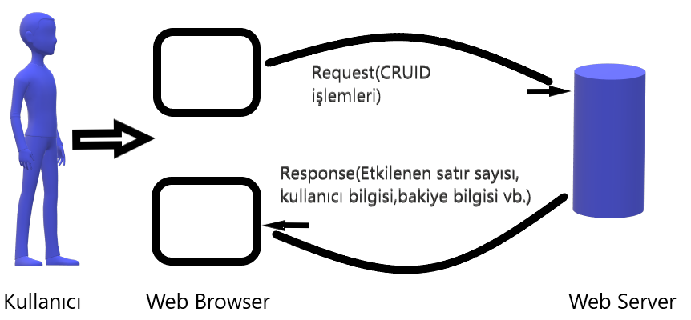

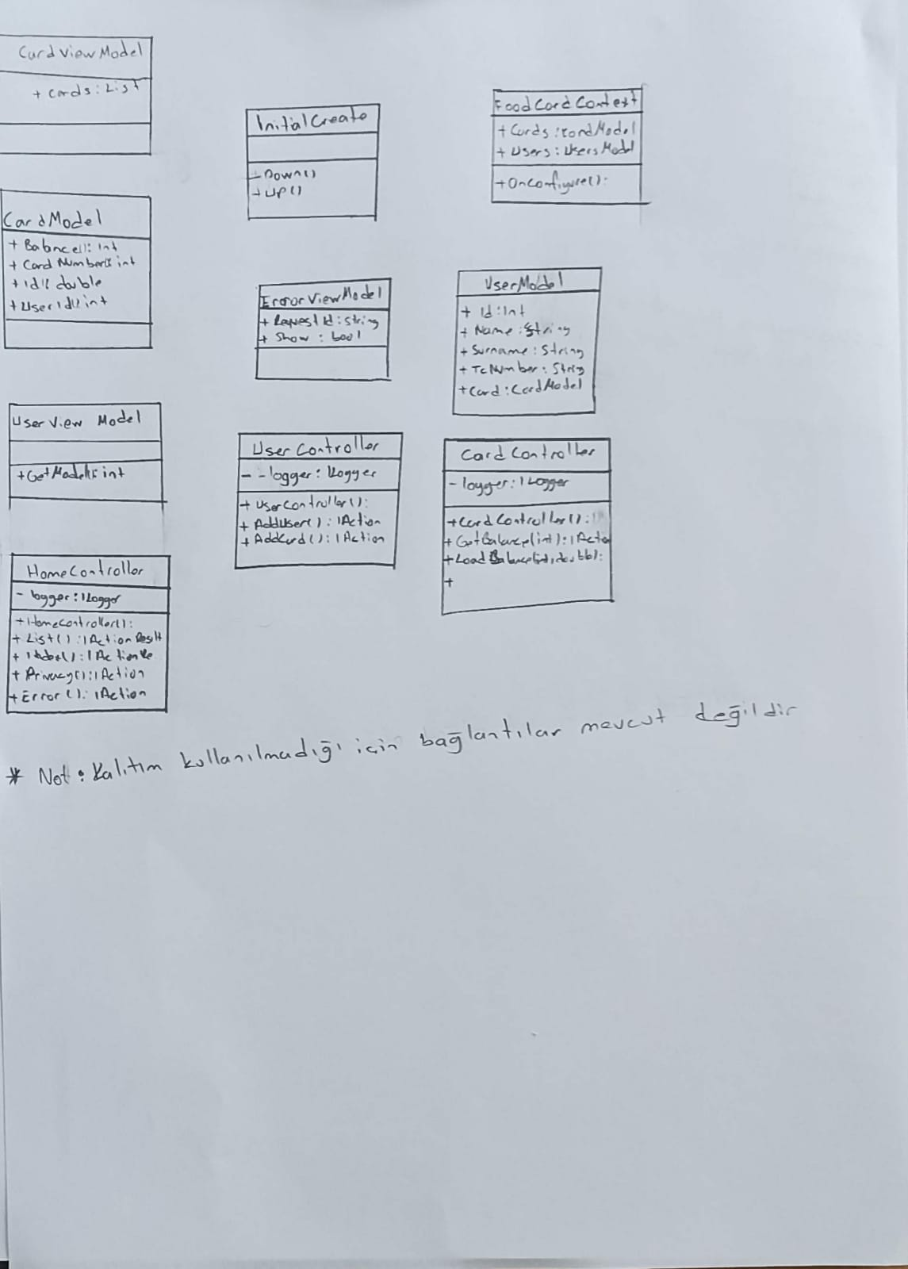

Uygulama:

